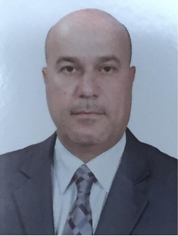 | الاسم الثلاثي واللقب  باسم شبع عبد
Dr. Basim SH. Abed | الاسم المستخدم لنشرالبحوث حسب الكوكل سكولر
bassim.shabaa @coeng.uobaghdad.edu.iq | الايميل الرسمي
استاذ مساعد دكتور | الدرجة العلمية
1- F.e. Solution of saint-venant equations for Tigris river within Baghdad city .  2- Dynamic modeling of water Quality for Tigris River within Baghdad city  3- Finite element modeling of saint-venant equations ( shatt-al-Hilla)  4- Flow measurements Using Integrating Floats .  5- التلوث الهوائي لورش السباكة ، دراسة تطبيقية في معامل الشركة العامة للصناعات الميكانيكية  6- الآفاق المستقبلية لاستخدامات المياه في الوطن العربي والتجربة  7- Application of Multivariate Statistical Techniques in the surface Water Quality Assessments of Tigris River At Baghdad Stretch.  8- Evaluation of Ventilation Efficiency of Baghdad Sewers  9-Using Special Types of Concrete Pipes with Acid Attack Resistance in Sewer Lines  10- Using Polyurethane coating of Concrete Pipes with Acid Attack Resistance in Sewer Lines | البحوث المنشورة
هندسة الموارد المائية ، هندسة البيئة وتلوث المياه | الاتجامهات البحثية
- كتاب منهجي بعنوان" تصفية مياه الشرب" \ لطلبة المرحلة الثانية قسم الموارد المائية \الجامعات التقنية  - كتاب منهجي بعنوان "منشاّت الري" \ لطلبة المرحلة الثانية قسم الموارد المائية \الجامعات التقنية  - كتاب منهجي بعنوان " الهيدروليك " \ لطلبة المرحلة الاولى قسم الموارد المائية \الجامعات التقنية | كتب ومؤلفات
اربعة | رسائل الماجستير التي اشرف عليها
لا يوجد | اطاريح الدكتوراة التي اشرف عليها

